- OBJETIVO.
Definir la metodología y responsabilidades en el control de las incidencias y reclamaciones del cliente, no conformidades, acciones correctivas
- ALCANCE.
Este procedimiento es aplicación a las actividades que forman parte del Sistema Integrado de gestión SIG, cuyo tratamiento queda recogido en el correspondiente procedimiento.
- REFERENCIAS NORMATIVAS.
NTC ISO 9001:2015 ,10.2 no conformidad y acción correctiva
NTC ISO 39001: 10.1 no conformidades y acciones correctivas
ISO 45001: 2018: 10.2 incidentes, no conformidades y acciones correctivas

- RESPONSABILIDADES.

Actividades | Responsable de proceso | Responsable de SIG
Análisis de causas. | X
Propuesta y definición de acciones correctivas y | X
Implantación de acciones correctivas | X
Seguimiento y cierre de acciones correctivas | X | X

- DEFINICIONES

Producto no conforme: Resultado de un proceso que no cumple con una necesidad o expectativa establecida.

- No conformidad: Incumplimiento de un requisito.
- Acción Correctiva: Es la acción tomada para eliminar la causa de una no conformidad detectada u otra situación indeseable.
- Corrección: Acción tomada sobre un producto o producto declarado como no conforme, de tal forma que sea conforme con los requisitos.
- Observación: Situación de riesgo de convertirse en una no conformidad. Representa una oportunidad de acción preventiva o de mejora.
- Mejora continua: Acción recurrente para aumentar la capacidad para cumplir los requisitos.
- Concesión: Autorización para utilizar o liberar un producto que no es conforme con los requisitos especificados.

- GENERALIDADES

LA METODOLOGIA DE LAS CINCO M

Se utiliza para análisis de causa

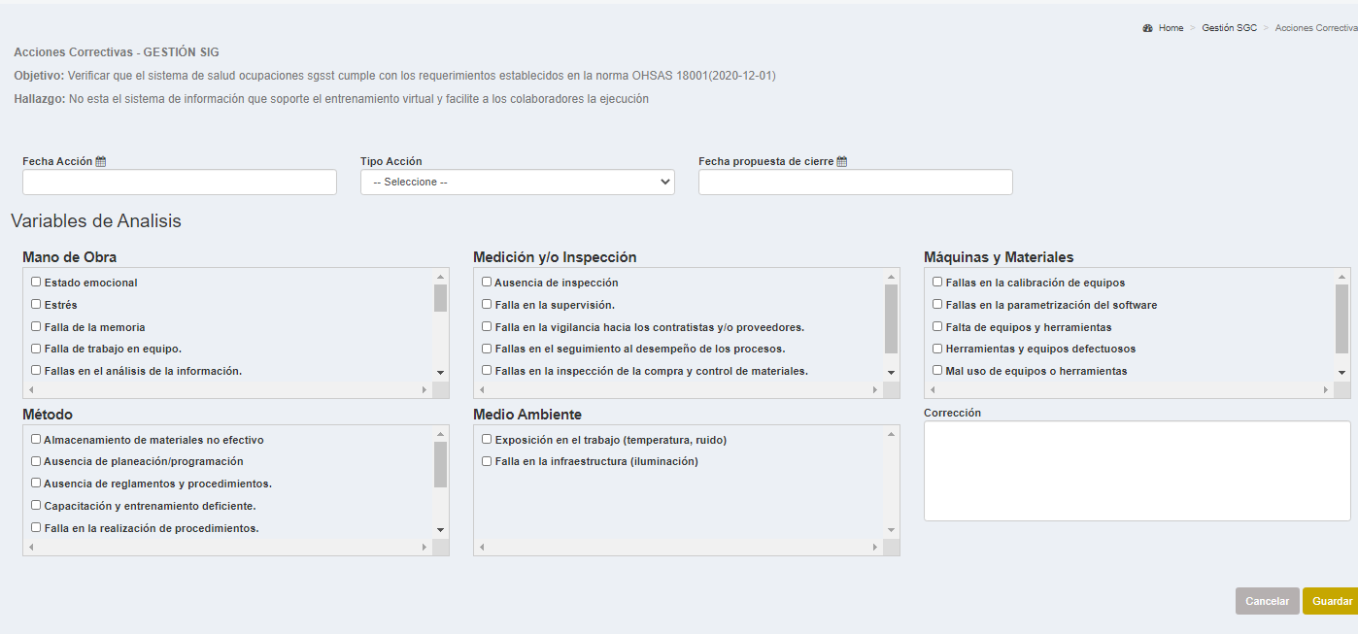

Una acción correctiva es aquella acción tomada para eliminar las causas de un problema real.
- La acción correctiva o preventiva se sigue y registra en el Informe de Acción Correctiva / Preventiva.
- REALIZACION

7.1. ORIGEN DE LAS ACCIONES CORRECTIVAS

Las acciones correctivas se abren, en términos generales, a consecuencia del análisis:

- De las incidencias, quejas y reclamaciones (*),
- De las informaciones de clientes (entrevistas, encuestas, informes, etc.),
- De las no conformidades resultado de las auditorías internas y externas de SIG, y/o de las revisiones del sistema y del seguimiento de los objetivos.

Las acciones preventivas se inician, en términos generales, a consecuencia del análisis:

- De los datos registrados y archivados resultantes de la prestación de los servicios.
- De los datos facilitados por los clientes u otros canales externos.
- De los informes de las auditorías al Sistema de Gestión de SIG
- De los informes de revisión del sistema y evolución de los objetivos SIG

Las acciones correctivas se toman en cualquier momento del año, cuando se detecta un problema repetitivo o seda una situación grave. Las acciones preventivas se toman generalmente en la reunión de revisión del Sistema integrado de gestión

(*) Debe distinguirse entre el tratamiento o resolución rápida de una incidencia o reclamación y una acción correctiva, que representa el análisis detenido de un problema repetitivo o importante con el fin de eliminar sus causas

7.2. ANTECEDENTES

ISO 45001: 2018: 10.2 incidentes, no conformidades y acciones correctivas
La organización debe establecer, implementar y mantener procesos, incluyendo informar, investigar y tomar acciones para determinar y gestionar los incidentes y las no conformidades.
Cuando ocurra un incidente o una no conformidad, la organización debe:
- a) reaccionar de manera oportuna ante el incidente o la no conformidad y, según sea aplicable:
  - tomar acciones para controlar y corregir el incidente o la no conformidad;
  - hacer frente a las consecuencias;
- b) evaluar, con la participación de los trabajadores (véase 5.4) e involucrando a otras partes interesadas pertinentes, la necesidad de acciones correctivas para eliminar las causas raíz del incidente o la no conformidad, con el fin de que no vuelva a ocurrir ni ocurra en otra parte, mediante:
  - la investigación del incidente o la revisión de la no conformidad;
  - la determinación de las causas del incidente o la no conformidad;
  - la determinación de si han ocurrido incidentes similares, si existen no conformidades, o si potencialmente podrían ocurrir;
- c) revisar las evaluaciones existentes de los riesgos para la SST y otros riesgos, según sea apropiado (véase 6.1);
- d) determinar e implementar cualquier acción necesaria, incluyendo acciones correctivas, de acuerdo con la jerarquía de los controles (véase 8.1.2) y la gestión del cambio (véase 8.1.3);
- e) evaluar los riesgos de la SST que se relacionan con los peligros nuevos o modificados, antes de tomar acciones;
- f) revisar la eficacia de cualquier acción tomada, incluyendo las acciones correctivas;
- g) si fuera necesario, hacer cambios al sistema de gestión de la SST.
Las acciones correctivas deben ser apropiadas a los efectos o los efectos potenciales de los incidentes o las no conformidades encontradas.
La organización debe conservar información documentada como evidencia de:
- — la naturaleza de los incidentes o las no conformidades y cualquier acción tomada posteriormente;
- — los resultados de cualquier acción y acción correctiva, incluyendo su eficacia.
La organización debe comunicar esta información documentada a los trabajadores pertinentes, y cuando existan, a los representantes de los trabajadores, y a otras partes interesadas pertinentes.
NOTA Informar e investigar incidentes sin retrasos indebidos puede permitir que se eliminen los peligros y que los riesgos para la SST asociados se minimicen lo antes posible.
NTC ISO 39001: 10.1 NO CONFORMIDADES Y ACCIONES CORRECTIVAS
Cuando ocurre una no conformidad con los requisitos del sistema de gestión de la SV, la organización debe:
- a) reaccionar a la no conformidad, según sea aplicable,
  - - tomar acciones para controlarla, corregirla y
  - - hacer frente a las consecuencias;
- b) evaluar la necesidad de acciones para eliminar las causas de la no conformidad, con el fin de que no vuelva a ocurrir ni ocurra en otra parte, mediante:
  - - la revisión de la no conformidad,
  - - la determinación de las causas de la no conformidad, y
  - - la determinación de si existen no conformidades similares, o si pueden ocurrir potencialmente;
- c) implementar cualquier acción necesaria;
- d) revisar la eficacia de las acciones correctivas tomadas; y
e) hacer cambios al sistema de gestión de la SV, si es necesario.
Las acciones correctivas deben ser adecuadas a los efectos de las no conformidades encontradas.
La organización debe conservar información documentada adecuada, como evidencia de:
- - la naturaleza de las no conformidades y cualquier acción posterior tomada, y
- - los resultados de cualquier acción correctiva.

La definición de una acción correctiva o preventiva implica, en primer lugar, la descripción de la situación de partida que da origen a la acción, es decir, el Responsable del proceso refleja en el Informe de Acción Correctiva /Preventiva las incidencias, reclamaciones, sospechas, tendencias que preocupan a la organización.

7.3. CAUSAS

Si se desconocen las causas de la situación generadora de la acción, se realiza un análisis a través del diagrama -causa efecto por los responsables del área con el fin de esclarecer la/s causa/s que originan los problemas descritos.
7.4. DEFINICIÓN DE LA ACCIÓN CORRECTIVA
Una vez conocida la causa o causas del problema, se reúnen el Responsable del SIG y el responsable del proceso afectado para realizar el Informe de Acción Correctiva y proponer soluciones para eliminar el problema, y tomar la solución más conveniente o que ofrezca más garantías de remedio.

Los responsables de definir las acciones correctivas y preventivas también son responsables de:
- Designar al personal encargado de la puesta en marcha de la solución,
- De informarle de la acción a implantar y de los resultados que se esperan.
- De fijar el plazo para implantar dicha acción y obtener los resultados esperados.

7.5. SEGUIMIENTO

El Responsable del SIG y de cada proceso realiza el seguimiento de las acciones correctivas y preventivas para comprobar que se llevan a cabo y para controlar la eficiencia de las mismas. Los diversos seguimientos efectuados se anotan en el Informe de Acción Correctiva del sistema de información.

7.6. CIERRE

El Responsable del proceso y del SIG supervisa, una vez transcurrido el plazo de tiempo adecuado, los procesos o resultados de la actividad a mejorar y determina si los fines que se pretendían se han conseguido o no.
Si la comprobación es satisfactoria, el Responsable del proceso y el de SIG, proceden al cierre de la Acción Correctiva mediante la evidencia que queda en el sistema
En caso contrario se repite el proceso de definir las acciones que se crean más convenientes y se actúa de forma idéntica o, simplemente, se concede algo más de tiempo.
- ANEXOS

Ver módulo de acciones correctivas.

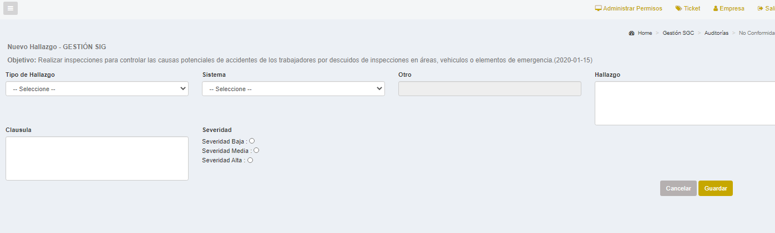

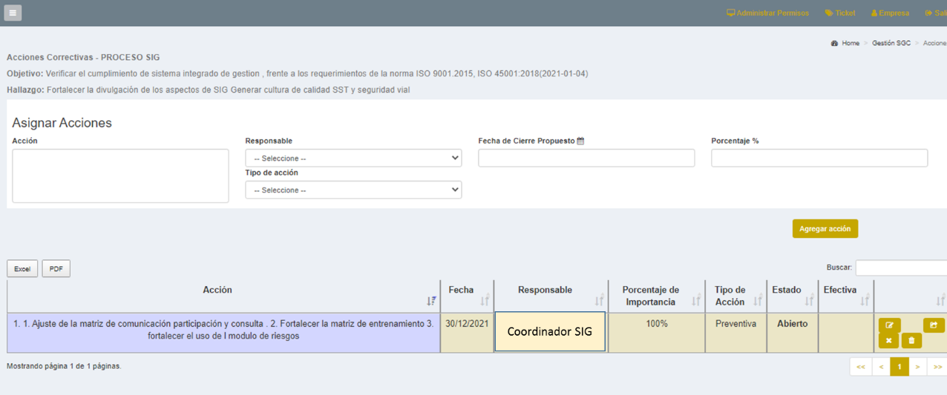

CONTROL DE CAMBIOS
VERSIÓN DEL DOC. | FECHA DEL CAMBIO | CAMBIO REALIZADO | VIGENCIA | NUEVA VERSIÓN
1 | 11/04/2021 | Creación del documento | DD / MM / AA | 0

